Кондратьева Л. П., педагог дополнительного образования ГБУ ДО ДТ «Измайловский» Адмиралтейского района Санкт-Петербурга, edinslovo@yandex.ru

КРЕАТИВНОЕ ОБУЧЕНИЕ МЛАДШИХ ШКОЛЬНИКОВ
Аннотация. В статье описывается процесс выбора младшими школьниками темы исследовательского проекта и приводится конкретный пример работы учащегося над проектом.
В 21 веке, когда Интернет стал общедоступен, важно научить детей пользоваться его возможностями при поиске нужной информации. Это поможет в дальнейшем находить выход из любой ситуации. Креативняе люди в наше время очень востребованы.
Креативное обучение - это обучение через исследование и эксперимент, а не только через теорию.
Креативное мышление необходимо при формулировании темы детского исследовательского проекта. Процесс выбора темы можно представить в виде цепочки действий:
- встреча с чудом (необычным явлением);
- установление причин возникновения явления;
- поиск возможных вариантов использования явления;
- постановка задачи выбора наиболее эффективного варианта использования явления;
- проведение экспериментов и анализ их результатов;
- формулирование гипотезы, которая обосновывается в данном исследовании.
Роль педагога - обеспечить встречу с чудом и поддержать возникший интерес. Педагог заранее изучает материалы, относящиеся к теме, чтобы быть в состоянии ответить на основные вопросы, которые могут возникнуть у детей. По мере углубления в тему возникают всё новые вопросы, ответы на которые педагог ищет уже вместе с учащимися. Учащиеся формулируют вопросы, педагог ищет ответы в Интернете (источники) и предоставляет их учащимся.
Далее учащиеся работают с источниками самостоятельно, но всегда могут рассчитывать на помощь педагога. Это особенно актуально на этапах постановки задачи выбора наиболее эффективного варианта использования явления, проведения экспериментов и формулирования гипотезы. Младшие школьники ещё не имеют достаточно опыта, чтобы проводить такие исследования полностью самостоятельно. Но вот сами эксперименты и анализ их результатов - в чистом виде работа школьников. Так же, как и формулирование гипотезы и выводов. При этом гипотезу логичнее формулировать после получения результатов исследования.

Пример.
Учащимся начальной школы было показано видео границы (галоклина) между Тихим и Атлантическим океанами. Воды этих океанов при встрече не смешиваются, образуя чёткую границу. Педагог объяснил основные причины явления и предоставил материалы, из которых было видно, что это явление не уникально и наблюдается достаточно часто при встрече огромных водоёмов: океана с океаном или моря с океаном.
Детей очень удивило это явление (встреча с чудом) и они захотели узнать о нём больше. Так родилась идея исследовательского проекта «Это чудо - галоклин!».
Анализ информации показал, что причина явления - эффект несмешиваемых жидкостей. При этом галоклины бывают не только вертикальными, но и горизонтальными. Вертикальные галоклины возникают при существующих разнонаправленных течениях в морях и океанах, воспроизвести их в эксперименте очень затруднительно, поэтому решили исследовать горизонтальные галоклины, а также хемоклины. Из представленных педагогом материалов следовало, что вокруг нас множество несмешиваемых жидкостей.
Учащийся 4 класса, взявшийся за это исследование, сформулировал гипотезу:
"Явления, похожие на галоклины и хемоклины, которые мы наблюдаем в природе, можно моделировать в повседневной жизни, когда речь идёт о несмешиваемых жидкостях".
Для обоснования этой гипотезы он постарался ответить на следующие вопросы:
1. Какие бывают галоклины и где они встречаются? Можно ли самому смоделировать галоклин?
2. Какие жидкости не перемешиваются между собой и почему? Какое практическое применение имеют несмешиваемые жидкости?

Оказалось, что несмешиваемые жидкости находят широкое применение в быту (средства уборки, кулинария), а также участвуют в биологических процессах в нашем организме..
Учащийся проделал два эксперимента в доказательство выдвинутой гипотезы.
Первый эксперимент - моделирование горизонтального галоклина в домашний условиях. Вот как его описал учащийся:
«1. Я взял стакан с сильносолёной водой и стакан с пресной водой.
2. Для наглядности пресную воду я подкрасил синей гуашью. Затем я добавил в стакан с сильносолёной водой пресную подкрашенную воду.
3. Солёная вода сконцентрировалась на дне стакана, а подкрашенная голубая пресная расположилась на ее поверхности. Водораздел между этими слоями как видно на фотографии - горизонтальный.

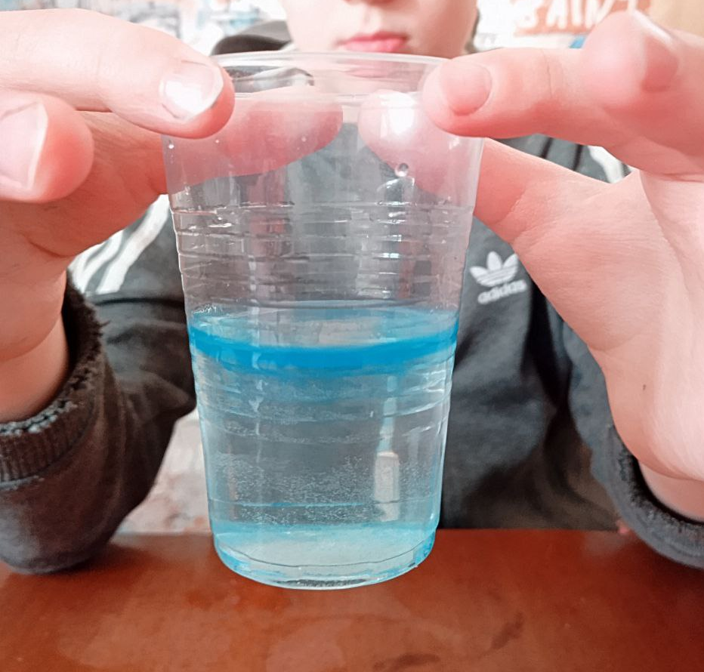

Итак, у меня получается горизонтальный галоклин! При этом эксперименте я использовал приёмы ТРИЗ (теории решения изобретательских задач):
• объединение (смешал жидкости);
• посредник (краска для подкрашивания жидкостей)».

Во втором эксперименте учащийся смешал подкрашенную воду, подсолнечное масло и жидкость для мытья посуды. Вот как он описал в проекте этот эксперимент:
« Жидкости у меня отличаются:
• цветом - это для наглядности;
• плотностью - именно плотность отвечает за положение слоя в
банке;
• способностью смешиваться (или не смешиваться).
В таблице приведены данные эксперимента.

Название вещества | Плотность, кг/$м^{3}$
Жидкое мыло | 1050
Вода простая | 1000
Растительное масло | 930

Чтобы расположенные слой за слоем жидкости не смешивались, необходимо располагать их от более плотной к менее плотной.
Именно несмешиваемость позволяет жидкостям оставаться отдельными слоеями. Я убедился в ходе эксперимента, что растительное масло и вода не смешиваются даже на следующий день. С другой стороны, вода и жидкость для мытья посуды (изначально она была розового цвета) через 8 часов смешались и образовали единый слой. А ведь плотности пар жидкостей («жидкое мыло и вода» и «вода и растительное масло») различаются не на много.

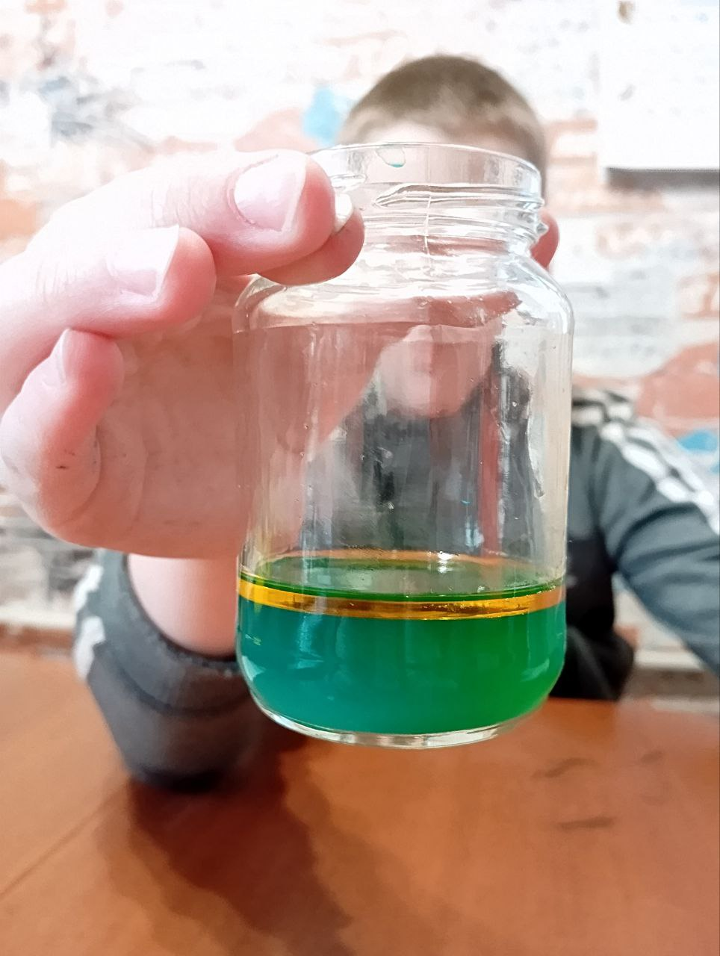
В источнике [4] я нашёл объяснение: что ещё, кроме плотности, определяет, смешиваются жидкости или нет: «Существуют различные физические и химические свойства, которые определяют несмешиваемость жидкостей. Одним из таких свойств является различие в полярности молекул вещества. Если молекулы имеют одинаковую полярность, то вещества будут хорошо смешиваться. Но если молекулы имеют разную полярность, то вещества будут несмешиваемыми. Также влияние на несмешиваемость может оказывать различие в плотности и взаимодействии между молекулами».
И там же: «Одним из главных преимуществ несмешиваемых жидкостей является их способность образовывать эмульсии, которые могут использоваться, в том числе, для создания лекарственных форм, таких как мази и кремы».
Таким образом, в результате смешивания несмешиваемых жидкостей может иметь место системный эффект, т. к. получившиеся продукты (эмульсии) приобретают новые свойства.
Гипотеза получила подтверждение: в результате обоих экспериментов мы получили горизонтальные слои несмешиваемых жидкостей.

Выводы
1. Явления, похожие на галоклины и хемоклины, которые мы наблюдаем в природе, можно моделировать в повседневной жизни, когда речь идёт о несмешиваемых жидкостях.
2. Исследование показало, что несмешиваемые жидкости широко применяются в быту, а также обеспечивают протекание важнейших процессов в организме.
3. То, смешаются жидкости или нет, определяется, в том числе, соотношением их плотностей: чем больше плотность жидкости, тем она тяжелее.
Но есть жидкости, которые, обладая разной плотностью, тем не менее, со временем могут смешаться. В моём эксперименте это вода и жидкость для мытья посуды.
4. В результате смешивания несмешиваемых жидкостей может иметь место системный эффект, т. к. получившиеся продукты (эмульсии) приобретают новые свойства по сравнению со свойствами составляющих их веществ.
5. Для наглядности экспериментов с несмешиваемыми жидкостями обычно используют приём «посредник», подкрашивая жидкости в разные цвета».

Из приведённого примера видно, что, анализируя полученные в прцессе исследования результаты, учащийся получил новые знания, выходящие за рамки учебной программы. При этом у него появился интерес к исследованиям. То есть налицо рост его креативности.

Источники информации:
1. https://travel-z.ru/galoklin-interesnoe-i-neobychnoe-yavlenie-prirody/
2. https://www.americanoceans.org/facts/what-is-halocline/
3. https://fishki.net/3881591-udivitelynoe-mesto-gde-dva-okeana-soprikasajutsja-no-ne-smeshivajutsja-mezhdu-soboj.html
4. https://helpdoma.ru/voda/nesmesivaemye-s-vodoi-zidkosti

